Manuel Alejandro Bolaños Rodríguez

De: Mariela Rubi G. <mrubi@matra.co.cr>
Enviado el: viernes, 25 de enero de 2019 10:11
Para: Manuel Alejandro Bolaños Rodríguez
CC: Francisco Castillo Vargas
Asunto: Fwd: cotización de baterias
Datos adjuntos: Ofeta PJ frmd.pdf; DJ PJ.pdf

Buenos días Don Manuel

Le remito este correo de parte de MATRA, porque el día de hoy tuvimos problemas con el sistema de SIGEPRO para subir la oferta, por un tema del poco tiempo no pudimos enviarla por medio del sistema.

Les reenvío la oferta con la documentación. Saludos

Para ayu dar a proteger su confidencialid ad, Microsoft Office evitó la descarg a auto mática de esta imagen de In ternet.

---------- Forwarded message ---------
From: Mariela Rubi G. <mrubi@matra.co.cr> Date: vie., 25 ene. 2019 a las 9:35
Subject: Re: cotización de baterias
To: Francisco Castillo Vargas <fcastillov@poder-judicial.go.cr> Cc: Jonathan Lobo S. <jlobo@matra.co.cr>

Buenos días Francisco

Le comento que tuvimos problemas con el programa de SIGEPRO y no pudimos subir la oferta, fueron muy pocas horas para prepararla, de igual manera se las adjunto para que quede de respaldo nuestra anuencia en participar.

Saludos

Para ayu dar a proteger su confidencialid ad, Microsoft Office evitó la descarg a auto mática de esta imagen de In ternet.

Para ayu dar a proteger su confidencialid ad, Microsoft Office evitó la descarg a auto mática de esta imagen de In ternet.
www.matra.co.cr

agricola.co.cr

Para ayu dar a proteger su confidencialid ad, Microsoft Office evitó la descarg a auto mática de esta imagen de In ternet.
https://www.facebook.com/MatraCostaRica

Para ayu dar a proteger su confidencialid ad, Microsoft Office evitó la descarg a auto mática de esta imagen de In ternet.
www.matra

Cuidemos el Medio Ambiente. Por favor no imprima este correo electrónico si no es necesario.

Este correo, incluyendo cualquier material adjunto, puede contener información confidencial y/o material privilegiado dirigido exclusivamente a sus destinatarios y el transmisor del mismo no renuncia a ningún derecho legal o de privilegio relacionados. Cualquier uso o distribución de la información por parte de un destinatario involuntario está prohibido y no está autorizado. Si usted recibió este correo electrónico por error, por favor borre todo el mensaje, incluyendo los materiales adjuntos, si los hubiere, e informe mediante respuesta por medio de correo electrónico.

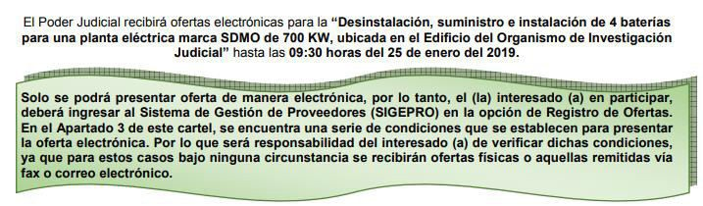

25 de Enero de 2018

PODER JUDICIAL DEPARTAMENTO DE PROVEEDURIA
CONTRATACION DIRECTA ELECTRONICA

Contratación Directa 2019CD-000011-PROVCM

I Circuito Judicial, San José

Estimados señores:

MAQUINARIA Y TRACTORES, LIMITADA, cédula jurídica número tres- ciento dos- cero cero cuatro mil doscientos cincuenta y cinco- treinta y seis, representada en este acto por EDGARDO ALBERTO WAGNER ZAMORA, mayor, casado una vez, Ingeniero Mecánico, vecino de Santa Ana, cédula de residencia número uno tres dos cero cero cero cero cinco ocho ocho dos tres, en mi condición de APODERADO GENERALÍSIMO SIN LÍMITE DE SUMA, razón social y personería inscrita en la Sección Mercantil del Registro Público, que al Tomo: Dos mil quince, Asiento ciento ochenta y dos mil ciento cincuenta y cuatro, Secuencia Uno, Consecutivo uno, presento formal oferta para participar en la Contratación Directa 2019CD-000011-PROVCM VCD respetando y cumpliendo técnicamente y legalmente con todos y cada uno de los requisitos solicitados por la Administración, para lo cual manifiesto lo siguiente:

Entendemos y aceptamos la invitación extendida por el Poder Judicial

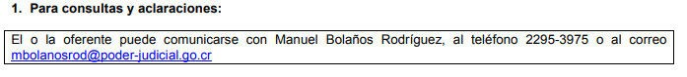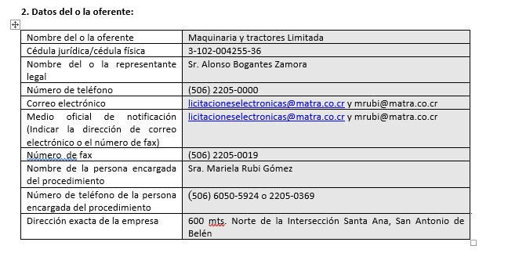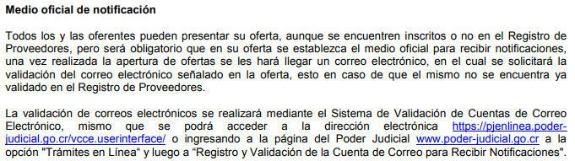

Entendemos y aceptamos en caso de consultas o aclaraciones nos comunicaremos al teléfono o correo brindado.

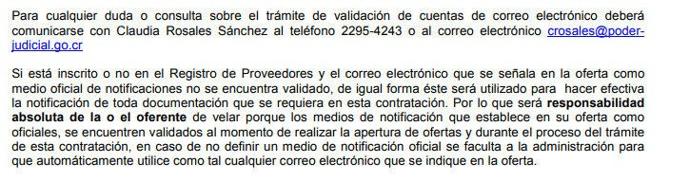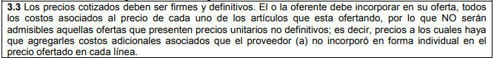

Entendemos y aceptamos todo lo referente a la validación del correo electrónico y el proceso a realizar en el sistema.

Entendemos aceptamos y cumpliremos en caso de ser adjudicados la ejecución del contrato será una vez girada la orden de inicio por parte del Poder Judicial….

Entendemos aceptamos: Ofrecemos una garantía de 12 meses en repuestos y 6 meses en mano de obra.

Entendemos aceptamos y cumplimos: Nuestros precios son firmes y definitivos, cotizados en colones.
El precio total de nuestra oferta es de ૿ 648,215.00 (SEISCIENTOS CUARENTA Y OCHO MIL DOSCIENTOS QUINCE COLONES EXACTOS) sin impuesto de ventas.

Entendemos, aceptamos y cumplimos: Ofrecemos una l para nuestra oferta de 25 días hábiles contados a partir de la fecha de apertura de las ofertas.

Entendemos aceptamos y cumpliremos de ser adjudicados brindaremos el servicio en la Planta Eléctrica del Edificio del Organismo de Investigación Judicial. Barrio González Lahmann, San José.

Entendemos y aceptamos lo referente a la información sobre el administrador del contrato

Entendemos, aceptamos y cumpliremos: En caso de ser adjudicados entregaremos la garantía de cumplimiento de acuerdo a lo solicitado en este punto del cartel.

Entendemos, aceptamos y cumpliremos: En caso de ser adjudicados presentaremos la constancia del Seguro de Riesgos de trabajo.

Entendemos y aceptamos que el Poder podrá adjudicar menor o mayor cantidad de servicios respecto a las solicitadas en este cartel.

Entendemos y aceptamos: Hemos en colones, monera nacional.

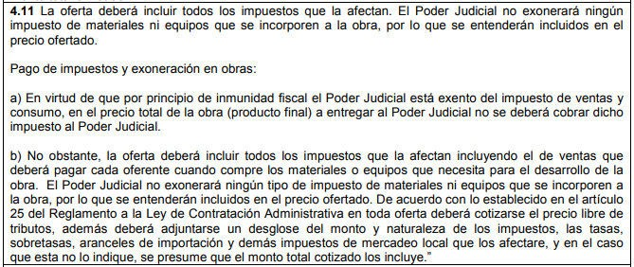

Entendemos y aceptamos que la comparación de precios se realizará en colones, entendemos le resto del punto.

Entendemos y aceptamos lo indicado en este punto del cartel.

El precio total de nuestra oferta es de ૿ 648,215.00 (SEISCIENTOS CUARENTA Y OCHO MIL DOSCIENTOS QUINCE COLONES EXACTOS) sin impuesto de ventas.

Entendemos y aceptamos: Hemos cotizado libre de impuesto de ventas.

Entendemos y aceptamos lo referente a los descuentos indicado en este punto.

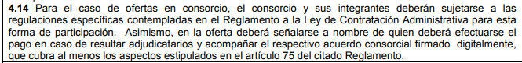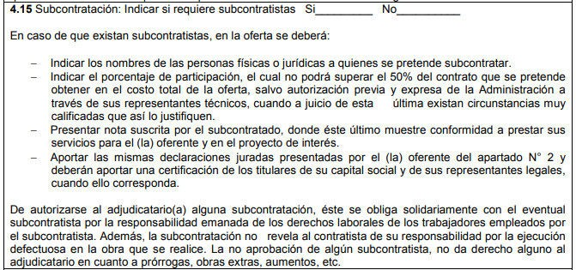

Entendemos y aceptamos lo referente a las ofertas en forma conjunta y las que requieran pago anticipado.

Entendemos y aceptamos lo referente a las ofertas en consorcio.

Entendemos y aceptamos lo indicado en este punto del cartel, no se realiza subcontrataciones.

Entendemos y aceptamos, los documentos adjuntos están presentados en idioma español, sin borrones ni tachaduras.

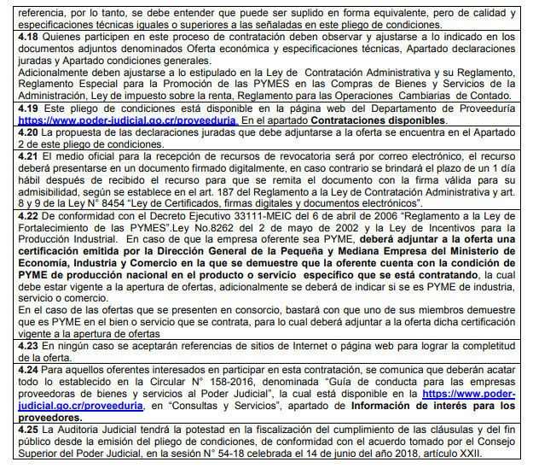

Maquinaria y Tractores Limitada, entiende y acepta lo especificado en los puntos anteriores, desde 4.17 hasta 4.25.

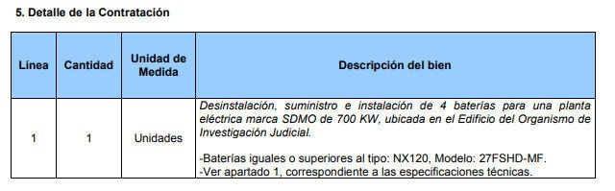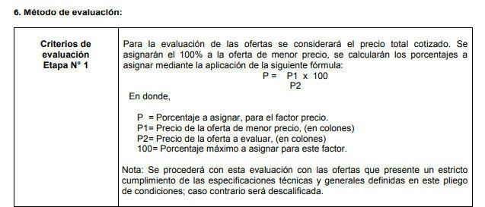

Maquinaria y Tractores Limitada, entiende, acepta y cumplirá con lo especificado en punto
5. Detalle de la contratación.

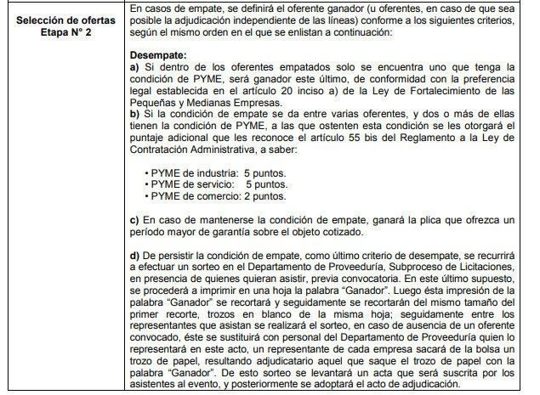

Maquinaria y Tractores Limitada, entiende y acepta lo establecido en el punto 6. Método de Evaluación.

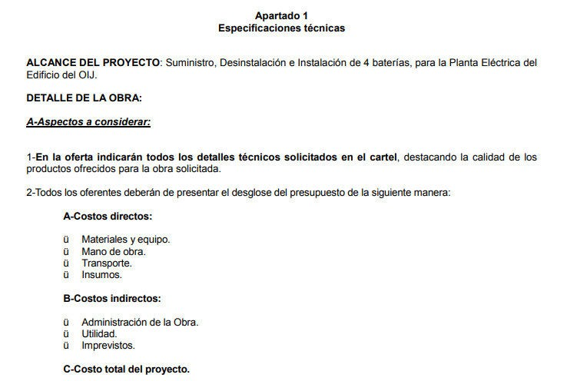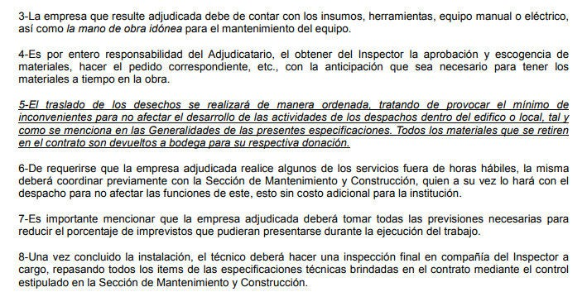

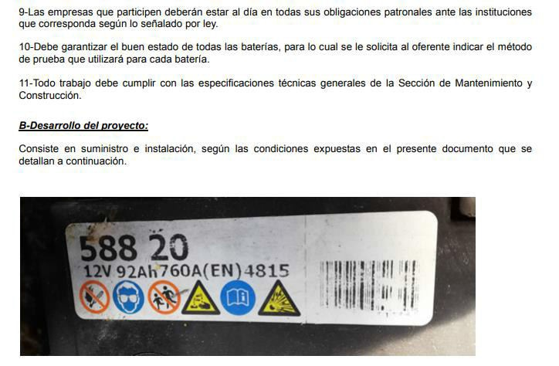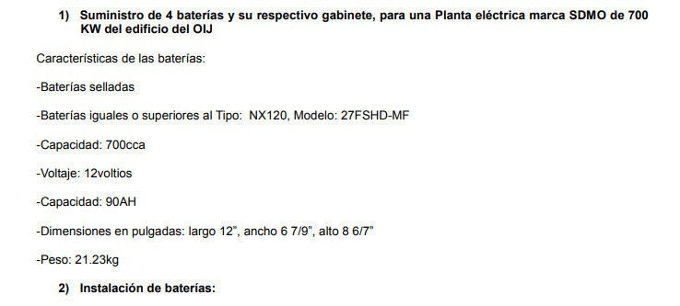

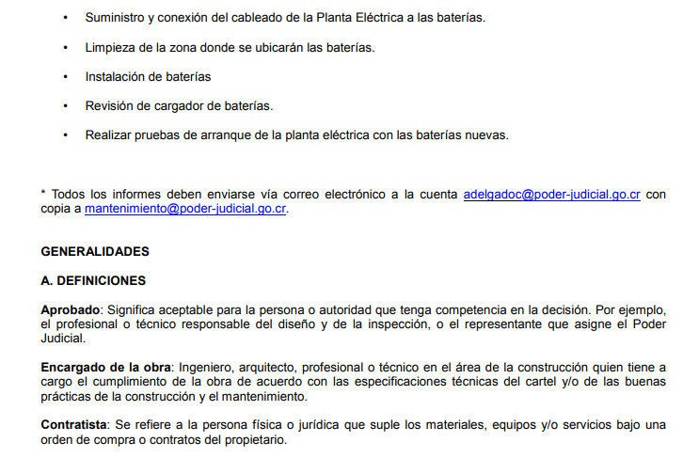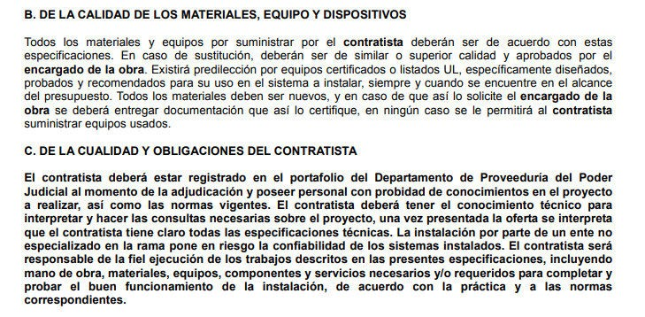

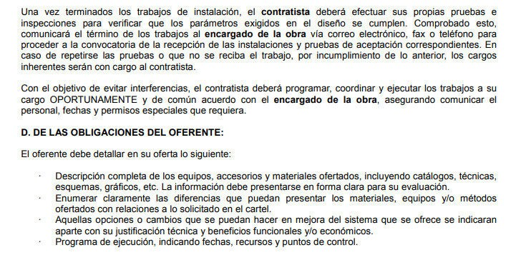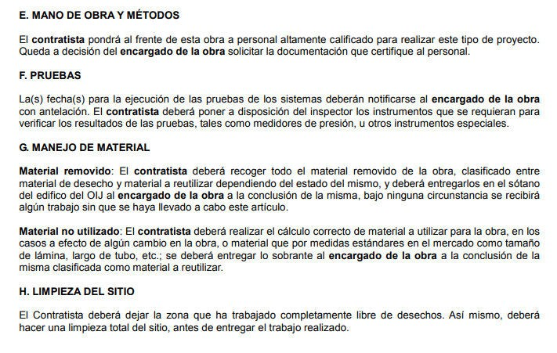

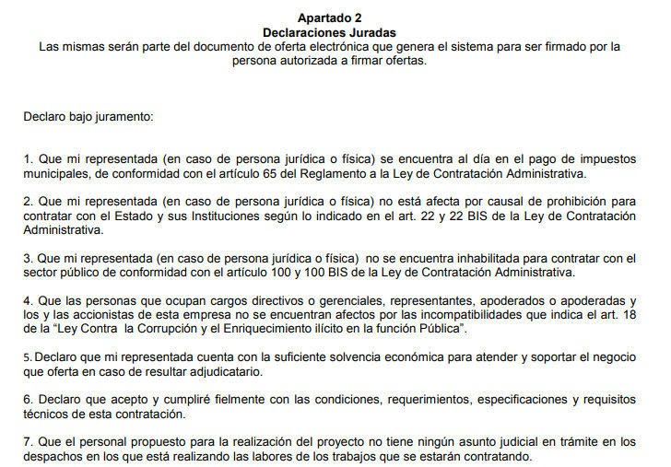

Maquinaria y Tractores Limitada, entiende, acepta y cumplirá en caso de ser adjudicado con las especificaciones técnicas indicadas en el apartado 1.

Maquinaria y Tractores Limitada, Anexa declaración jurada según se especifica en el apartado 2.

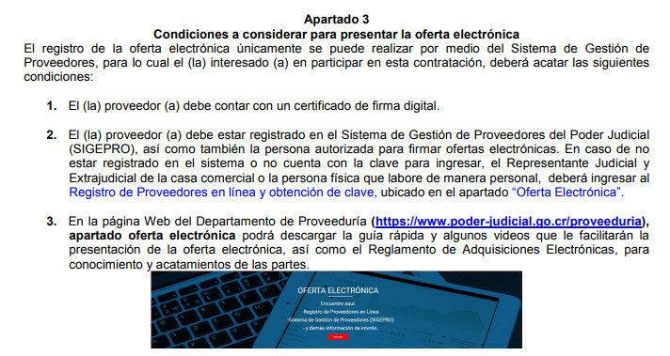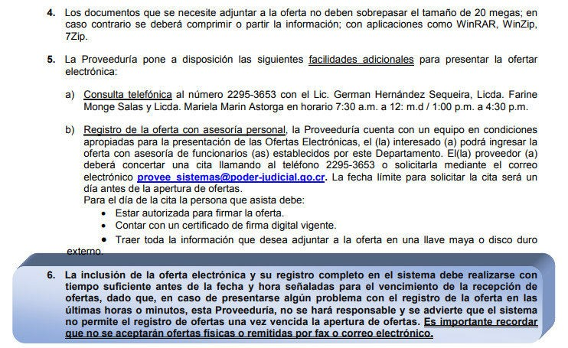

Maquinaria y Tractores Limitada, entiende, acepta y presentará la oferta en función a lo especificado en el Apartado 3: Condiciones a considerar para presentar la oferta electrónica.

Deseo manifestar expresamente, que mi representada cumple técnica y legalmente, con todos y cada uno de los puntos tanto legales como técnicos de la presente oferta. Todo Anexo presentado en la presente oferta, forma parte integral de la misma.

Atentamente,

EDGARDO ALBERTO WAGNER

Firmado digitalmente por EDGARDO ALBERTO WAGNER ZAMORA (FIRMA)

ZAMORA (FIRMA) Fecha: 2019.01.25

08:50:11 -06'00'
Edgardo Wagner Zamora.

Apoderado Generalísimo

MAQUINARIA Y TRACTORES, LTDA.
Oficinas Centrales
Cédula Jurídica No 3-102-004255-36 Teléfono: 2205 0000 Fax: 2205 0019 Dirección: 500 metros norte de la intersección Santa Ana, San Antonio de Belén. Apto.: 155-6151 Santa Ana 2000. Correo electrónico: servicioalcliente@matra.co.cr

Cotización No: OS60950 Fecha: 25-01-2019 Pagina: 1 de 1
Detalle del Trabajo Cotizado Monto
Orden de Compra
COTIZACION
División
I
Vendedor
MARIELA RUBI GOMEZ
Orden de Servicio
OS60950
Fecha de Orden
17-01-2019
AA
3406B
02WB08159
0 H
* * * C O T I Z A C I O N * * * VALIDA HASTA: 16-02-2019

REEMPLAZAR/CAMBIAR BATERIA(S)
- 4 UNIDADES.
- PRECIO UNITARIO: $273,87
- ESPECIFICACIONES TECNICAS DE LA BATERIA: CAPACIDAD DE ARRANQUE EN FRIO: 1000 CCA. VOLTAJE: 12 VOLTIOS.
CAPACIDAD: 90 AH.
DIMENSIONES: 328,4 MM DE LONGITUD, 171,2 MM DE ANCHO, 240,3 MM DE ALTO.
PESO: 27 KG
BATERIAS LIBRE DE MANTENIMIENTO.
2 A#OS DE GARANTIA.
- INCLUYE MANO DE OBRA:
REMOCION E INSTALACION DE BATERIAS. LIMPIEZA DE CONECCIONES.
REVISION DE CARGADOR. PRUEBAS DE FUNCIONAMIENTO.
NOTAS:
- PLAZO DE ENTREGA: 1 DIA HABIL A PARTIR DE RECIBIR EL RESPALDO CORRESPONDIENTE.
- COTIZACION ES EN DOLARES(USD).

CLIENTE: M011077 CORTE SUPREMA DE JUSTICIA
CORTE SUPREMA DE JUSTICIA, AVENIDA 8, BARRIO GONZALEZ LAHMAN
JOSE BASTOS HEREDIA
48 1003 C=M T=
2300042155 Tel.: 22953000

Fabricante | Modelo | No. Serie | Horímetro | No. Inventario | No. Placa

REPUESTOS | 1,095.50 | *
TOTAL SEGMENTO.: | 1,095.50 | **

RECIBIDO CONFORME  Acepto el contenido de la presente factura, adhiriéndome a las condiciones establecidas en el reverso  Nombre y Cédula Firma | Sub-total | ( $ ): | 1,095.50 USD
 | Imp. Ventas ( $ ): |  | .00 USD
 | TOTAL ( $ ): |  | 1,095.50 USD

25 de enero de 2018.

DECLARACIÓN JURADA

Yo, EDGARDO ALBERTO WAGNER ZAMORA, mayor, casado una vez, Ingeniero Mecánico, vecino de Santa Ana, cédula de residencia número uno tres dos cero cero cero cero cinco ocho ocho dos tres, en mi condición de APODERADO GENERALÍSIMO SIN LÍMITE DE SUMA, razón social y personería inscrita en la Sección Mercantil del Registro Público, que al Tomo: Dos mil nueve, Asiento: Doscientos ochenta y tres mil seiscientos uno, Consecutivo uno guion uno de la empresa MAQUINARIA Y TRACTORES, LIMITADA, cédula jurídica número tres- ciento dos- cero cero cuatro mil doscientos cincuenta y cinco- treinta y seis, declaro bajo la Fe de Juramento lo siguiente:

- Que mi representada (en caso de persona jurídica o física) se encuentra al día en el pago de impuestos municipales, de conformidad con el artículo 65 del Reglamento a la Ley de Contratación Administrativa.
- Que mi representada (en caso de persona jurídica o física) no está afecta por causal de prohibición para contratar con el Estado y sus Instituciones según lo indicado en el art. 22 y 22 BIS de la Ley de Contratación Administrativa.
- Que mi representada (en caso de persona jurídica o física) no se encuentra inhabilitada para contratar con el sector público de conformidad con el artículo 100 y 100 BIS de la Ley de Contratación Administrativa.
- Que las personas que ocupan cargos directivos o gerenciales, representantes, apoderados o apoderadas y los y las accionistas de esta empresa no se encuentran afectos por las incompatibilidades que indica el art. 18 de la “Ley Contra la Corrupción y el Enriquecimiento ilícito en la función Pública”.
- Declaro que mi representada cuenta con la suficiente solvencia económica para atender y soportar el negocio que oferta en caso de resultar adjudicatario.

- Declaro que acepto y cumpliré fielmente con las condiciones, requerimientos, especificaciones y requisitos técnicos de esta contratación.
- Que el personal propuesto para la realización del proyecto no tiene ningún asunto judicial en trámite en los despachos en los que está realizando las labores de los trabajos que se estarán contratando.

Cordialmente,

EDGARDO ALBERTO WAGNER

Firmado digitalmente por EDGARDO ALBERTO WAGNER ZAMORA (FIRMA)
Fecha: 2019.01.25

Nombre y firma: Edgardo Wagner Zamora: ZAMORA (FIRMA) 08:47:52 -06'00'

Cargo en la empresa: Gerente Comercial y Apoderado Generalísimo

